Poznań, 28 kwietnia 2015 roku

INFORMACJA PRASOWA

System Effecto – pomiar efektywności działań media relations na wyciągnięcie ręki
„PRESS-SERVICE Monitoring Mediów” wprowadził na rynek nowe rozwiązanie wspierające komunikację z mediami. System Effecto zmienia dotychczasowy sposób zarządzania media relations. Łączy 3 elementy: dedykowane bazy mediów, dziennikarzy i ekspertów, program pocztowy oraz intuicyjny portal do automatycznego pomiaru efektywności każdego wyemitowanego komunikatu.

System Effecto dedykowany jest głównie specjalistom public relations i rzecznikom prasowym, ale pośrednio – dzięki możliwości precyzyjnego wyboru odbiorców informacji – wspiera również dziennikarzy. Odpowiada na potrzeby osób, które oczekują bieżącej obserwacji rezultatów prowadzonych działań. Z uwagi na dostępne funkcjonalności narzędzie jest idealne zarówno dla tych, którzy nie posiadają własnej bazy kontaktów do mediów, jak i tych dysponujących własnymi danymi. Sprawdzi się również przy wysyłce komunikatów – bezpośrednio z systemu lub przy użyciu programu użytkownika. Effecto oferuje co najmniej kilka elementów, wyróżniających go spośród oferowanych na rynku biur prasowych: pomiar efektywności w czasie rzeczywistym; wyszukiwanie informacji z największej liczby źródeł; kontakty z przygotowanej na zamówienie bazy mediów, dziennikarzy i ekspertów; możliwość dodawania kontaktów własnych; wysyłkę komunikatów do mediów oraz intuicyjny i wygodny w obsłudze panel.

- Dzięki Effecto dostęp do bieżącej informacji o rezultatach działań media relations przestaje być codzienną bolączką agencji PR, rzeczników prasowych i specjalistów ds. public relations – ocenia Marcin Szczupak, kierownik działu raportów medialnych „PRESS-SERVICE Monitoring Mediów”. - Analityka systemu przekłada się bezpośrednio na wzrost efektywności komunikacji z mediami. Effecto jest jedynym na rynku rozwiązaniem, które umożliwia bieżącą weryfikację mediów pod kątem opublikowanej informacji. Użytkownik otrzymuje nie tylko podstawowe dane dostępne w biurach prasowych (o odbiorze e-maili przez poszczególnych dziennikarzy), ale w czasie rzeczywistym obserwuje, czy dziennikarz już opublikował jego komunikat. Dowiaduje się również, którzy dziennikarze, niebędący w jego bazie wysyłkowej, opublikowali tekst na bazie wysłanego komunikatu, np. inspirując się tekstem innego medium lub też po prostu informacją czerpaną bezpośrednio z biura prasowego na stronie internetowej podmiotu – dodaje.

Premiera systemu Effecto miała miejsce podczas Kongresu Profesjonalistów PR, który odbył się w dniach 23-24 kwietnia w Rzeszowie. Narzędzie spotkało się z pozytywnym przyjęciem uczestników spotkania. Tegoroczne wydarzenie w całości poświęcone było media relations.

O systemie Effecto

Mierzenie efektywności
Proces analizy publikacji przez system Effecto rozpoczyna się zaledwie kilka minut po wysyłce komunikatu do mediów. Użytkownik ma do wyboru dwa sposoby wyemitowania materiału do dziennikarzy: z poziomu samego narzędzia lub ulubionego, wykorzystywanego dotychczas programu pocztowego. Wyemitowanie informacji uruchamia moduł efektywności zarówno w zakresie wysyłki, jak i publikacji w mediach. Na bieżąco można śledzić po pierwsze, czy dziennikarze odebrali informację, po drugie – jakie media opublikowały komunikat i jaki jest ich odbiór.
Zarządzanie media relations ułatwiają podstawowe dane, które dla wygody użytkownika zostały zgromadzone na pulpicie. System wskazuje najbardziej medialne komunikaty w ostatnich 7, 30 i 90 dniach. Dzięki temu z łatwością można ocenić, która informacja prasowa cieszyła się największym zainteresowaniem, a która zainspirowała dziennikarzy do opracowania szerszych opracowań i artykułów. Narzędzie umożliwia także bieżącą orientację w zakresie medialności i efektywności ostatnich 10 komunikatów. W podsumowaniu znajdują się takie dane jak data wysyłki materiału, udział informacji odebranych przez dziennikarzy, liczba publikacji i ich szacowane dotarcie. Effecto archiwizuje wszystkie wysłane komunikaty.

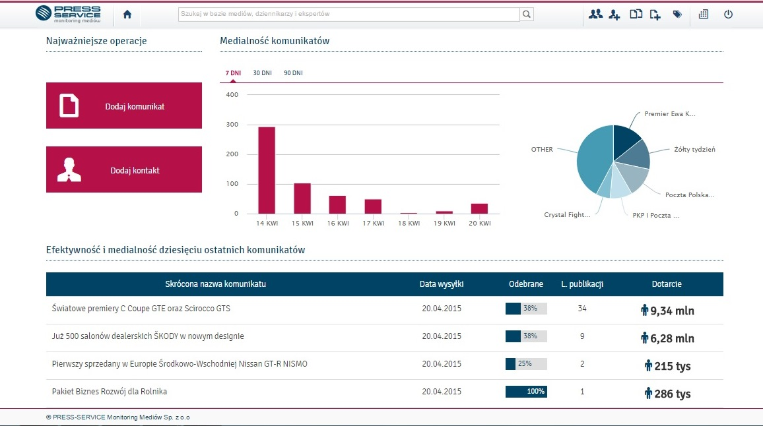

Rys. 1 Pulpit systemu Effecto

Monitoring największej liczby źródeł
W poszukiwaniu zwrotów wyemitowanej informacji analizowana jest najszersza na rynku baza źródeł, którą stanowi 1100 tytułów prasowych, blisko 5 mln źródeł internetowych, w tym najpopularniejsze serwisy społecznościowe oraz 100 stacji radiowych i telewizyjnych. Użytkownik zyskuje dane na temat medialności i efektywności komunikatu w oparciu o najbogatszą i intensywnie rozwijaną bazę mediów. Bez czekania na raporty i analizy, na bieżąco otrzymuje informacje na temat wyszukanych publikacji, będących wynikiem wysłanego komunikatu.

Bazy mediów, dziennikarzy i ekspertów
„PRESS-SERVICE Monitoring Mediów” opracowuje bazy mediów, dziennikarzy i ekspertów wg indywidualnych wskazań i potrzeb każdego klienta. Narzędzie ułatwia zarządzanie kontaktami - wyszukiwanie adresatów w oparciu o filtry, w tym m.in. temat czy zasięg mediów, rodzaj medium, źródło i częstotliwość. Z kolei wybór dziennikarzy i redakcji z listy ułatwia opcja filtrowania kontaktów wg rodzaju i typu medium.
Effecto z jednej strony chroni adresatów komunikatów (redakcje, dziennikarzy) przed otrzymywaniem niechcianej treści, z drugiej ich nadawców przed blokadą z powodu spamowania. Kontakty w bazie są grupowane pod względem zainteresowania określonych źródeł medialnych daną treścią.

System umożliwia uzupełnianie bazy o indywidualne gromadzone i sprawdzone adresy. Użytkownik otrzymuje możliwość dodawania nielimitowanej liczby kontaktów medialnych, korzystania z rozwiązania przez nieograniczoną liczbę użytkowników oraz dedykowanego opiekuna. Poza tym ma do dyspozycji podręcznik systemu, w którym znajdzie szczegółowe objaśnienia funkcji narzędzia.

Więcej informacji psmm.pl/oferta/system-effecto

Osoba do kontaktu:
Marlena Sosnowska
rzecznik prasowy, menedżer ds. PR
kom: +48 697 410 980
tel. +48 61 66 26 005 wew. 128
msosnowska@psmm.pl

PRESS-SERVICE Monitoring Mediów
60-801 Poznań, ul. Marcelińska 14
www.psmm.pl

